РОССИЙСКИЙ УНИВЕРСИТЕТ ДРУЖБЫ НАРОДОВ

**Факультет физико-математических и естественных наук**

**Кафедра прикладной информатики и теории вероятностей**

ОТЧЕТ

по лабораторной работе №6

**«Анализ файловой системы Linux.**

**Команды для работы с файлами и каталогами»**

дисциплина: Операционные системы

Студентка:

Бочкарева Елена Дмитриевна

Студенческий билет номер №: 1032207514

Группа:

НПМбв-01-19

**МОСКВА**

2023

# Цель работы

Ознакомление с файловой системой Linux, её структурой, именами и содержанием каталогов. Приобретение практических навыков по применению команд для работы с файлами и каталогами, по управлению процессами (и работами), по проверке использования диска и обслуживанию файловой системы.

# Последовательность выполнения работы

**1.Выполним все примеры, приведённые в первой части описания лабораторной работы из пунктов 3.2.2, 3.2.3, 3.2.5.**

**1.1. Выполним примеры из пункта 3.2.2. «Копирование файлов и каталогов». Примеры:**

1.1.1. Скопируем файл ~/abc1 в файл april и в файл may: cd touch abc1 cp abc1 april cp abc1 may (Ссылка: риc.1).

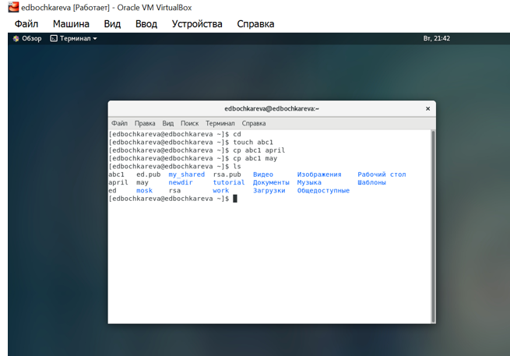

Рис.1 (image1): Копирование файла в текущем каталоге.

1.1.2. Скопируем файлы april и may в каталог monthly: mkdir monthly cp april may monthly (Ссылка: риc.2).



Рис.2 (image2): Копирование нескольких файлов в каталог.

1.1.3. Копирование файлов в произвольном каталоге. Скопируем файл monthly/may в файл с именем june: cp monthly/may monthly/june ls monthly (Ссылка: риc.3).

Рис.3 (image3): Копирование файлов в произвольном каталоге.

Используем команду cp с опцией r (recursive), которая позволяет копировать каталоги вместе с входящими в них файлами и каталогами. Примеры:

1.1.4. Копирование каталогов в текущем каталоге. Скопируем каталог monthly в каталог monthly.00: mkdir monthly.00 cp -r monthly monthly.00

1.1.5. Копирование каталогов в произвольном каталоге. Скопируем каталог monthly.00 в каталог /tmp cp -r monthly.00 /tmp

**1.2. Выполним примеры из пункта 3.2.3. «Перемещение и переименование файлов и каталогов». Примеры:**

1.2.1. Переименование файлов в текущем каталоге. Изменим название файла april на july в домашнем каталоге: cd mv april july.

1.2.2. Перемещение файлов в другой каталог. Переместим файл july в каталог monthly.00: mv july monthly.00 ls monthly.00

1.2.3. Переименование каталогов в текущем каталоге. Переименуем каталог monthly.00 в monthly.01 mv monthly.00 monthly.01

1.2.4. Перемещение каталога в другой каталог. Переместим каталог monthly.01в каталог reports: mkdir reports mv monthly.01 reports

1.2.5. Переместим каталог reports/monthly.01 в reports/monthly: mv reports/monthly.01 reports/monthly (Ссылка: риc.4).

Рис.4 (image4): Переименование каталога, не являющегося текущим.

**1.3. Выполним примеры из пункта 3.2.5. «Изменение прав доступа».** Права доступа к файлу или каталогу можно изменить, для этого воспользуемся командой chmod.

1.3.1. Создадим файл ~/may с правом выполнения для владельца: cd touch may ls -l may chmod u+x may ls -l may

1.3.2. Лишим владельца файла ~/may права на выполнение: chmod u-x may ls -l may

(Ссылка: риc.5) для пунктов 1.3.1., 1.3.2.

Рис.5 (image5): Изменение права доступа к файлу или каталогу с командой chmod.

1.3.3. Создадим каталог monthly с запретом на чтение для членов группы и всех остальных пользователей: cd mkdir monthly chmod g-r, o-r monthly

1.3.4. Создадим файл ~/abc1 с правом записи для членов группы: cd touch abc1 chmod g+w abc1

(Ссылка: риc.6) для пунктов 1.3.3. и 1.3.4.

Рис.6 (image6): Создание каталогов и файлов с запретом на чтение для членов группы и всех остальных пользователей и с правом записи для членов группы.

**2.Выполним следующие действия, зафиксировав в отчёте по лабораторной работе используемые при этом команды и результаты их выполнения:**

2.1. Скопируем файл /usr/include/sys/io.h в домашний каталог и назовем его equipment. Если файла io.h нет, то используем любой другой файл в каталоге /usr/include/sys/ вместо него.

2.2. В домашнем каталоге создадим директорию ~/ski.plases. (Ссылка: риc.7)

1. 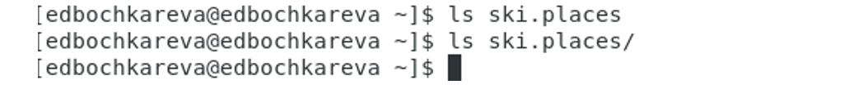

Рис.7 (image7): Создание директории в домашнем каталоге.

1. 2.3. Переместим файл equipment в каталог ~/ski.plases.

Рисунок 8 (image8):

1. 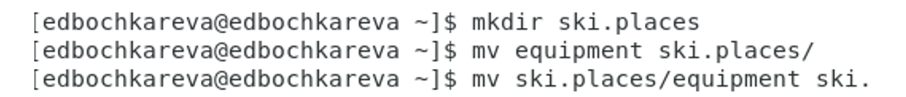
2. Рис.8 (image8): Перемещение файл equipment в каталог.

2.4. Переименуем файл ~/ski.plases/equipment в ~/ski.plases/equiplist.

2.5. Создадим в домашнем каталоге файл abc1 и скопируем его в каталог ~/ski.plases, назовем его equiplist2 (Ссылка: риc.9)

Рис.9 (image9): Создание в домашнем каталоге файла abc1, его копирование его в каталог ~/ski.plases, название файла equiplist2

2.6. Создадим каталог с именем equipment в каталоге ~/ski.plases.

(Ссылка: риc.10)

 Рис.10 (image10): Создание каталога с именем equipment.

2.7. Переместим файлы ~/ski.plases/equiplist и equiplist2 в каталог ~/ski.plases/equipment. (Ссылка: риc.11)

Рис.11 (image11): Перемещение файлов.

2.8. Создадим и переместим каталог ~/newdir в каталог ~/ski.plases и назовем его plans. (Ссылка: риc.12)

Рис.12 (image12): Создание и перемещение каталога.

3.1 Определим опции команды chmod, необходимые для того, чтобы присвоить перечисленным ниже файлам выделенные права доступа, считая, что в начале таких прав нет:

3.1. drwxr--r-- ... australia 3.2. drwx--x--x ... play 3.3. -r-xr--r-- ... my_os 3.4. -rw-rw-r-- ... feathers

(Ссылка: риc.13, 14, 15) для пунктов 3.1., 3.2.,3.3.,3.4.



Рис.13 (image13): Определение опций команды chmod, необходимых для того, чтобы присвоить файлам выделенные права доступа.

# 

Рис.14 (image14): Определение опций команды chmod, необходимых для того, чтобы присвоить файлам выделенные права доступа.

Рис.15 (image15): Определение опций команды chmod, необходимых для того, чтобы присвоить файлам выделенные права доступа.

4.1 Просмотрим содержимое файла /etc/password. (Ссылка: риc.16)

Рис.16 (image16): Просмотр содержимого файла.

4.2 Скопируем файл ~/feathers в файл ~/file.old.

4.3 Переместите файл ~/file.old в каталог ~/play

4.4 Скопируйте каталог ~/play в каталог ~/fun.

4.5 Переместите каталог ~/fun в каталог ~/play и назовите его games.

(Ссылка: риc.17) для пунктов 4.2.,4.3., 4.4.,4.5.

Рис.17 (image17):

4.7 Что произойдёт, если вы попытаетесь просмотреть файл ~/feathers командой cat? (Ссылка: риc.18)

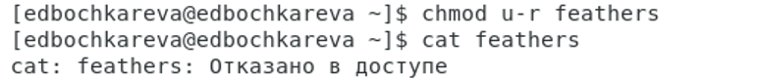

Рис.18 (image18): Просмотр файла ~/feathers командой cat.

4.8 Что произойдёт, если вы попытаетесь скопировать файл ~/feathers? (Ссылка: риc.19)



Рис.19 (image19): Последствия попытки копирования файла ~/feathers. Просмотр действия.

4.9 Дайте владельцу файла ~/feathers право на чтение. (Ссылка: риc.20)

Рис.20 (image20): Предоставление прав владельцу файла на чтение.

4.11 Перейдем в каталог ~/play. Посмотрим, что произошло? (Ссылка: риc.21)

Рис.21 (image21): Переход в каталог ~/play. Просмотр результата действия.

4.12 Дайте владельцу каталога ~/play право на выполнение.

(Ссылка: риc.22)

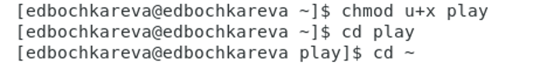

Рис.22 (image22): Предоставление владельцу каталога прав на выполнение.

5**. Прочитаем man по командам mount, fsck, mkfs, kill и кратко их охарактеризуем, приведем примеры.** (Ссылка: риc.23)

Рис.23 (image23): **Чтение man по командам mount, fsck, mkfs, kill и краткая характеристика с примерами.**

5.1.**Охарактеризуем команду mount**: команда монтирует диск в файловую систему, пример: mount -t type device dir (Ссылка: риc.24)

Рис.24 (image24**): Характеристика команды mount.**

5.2.**Охарактеризуем команду fsck**: утилита для проверки и восстановления файловых систем Linux, пример: fsck -a (Ссылка: риc.25)

Рис.25 (image25**): Характеристика команды fsck**.

5.3.**Охарактеризуем команду mkfs**: команда создает файловую систему, синтаксис: mkfs [параметры] [-t <тип>] [параметры ФС] <устройство> [<размер>](Ссылка: риc.26)

Рис.26 (image26**): Характеристика команды mkfs.**

5.4.Ответ: **Охарактеризуем команду kill:** посылает указанный сигнал указанному процессу, пример: kill -9 1234 >](Ссылка: риc.27)

Рис.27 (image27**): Характеристика команды kill.**

# Ответы на контрольные вопросы

1. 1. **Дайте характеристику каждой файловой системе, существующей на жёстком диске компьютера, на котором вы выполняли лабораторную работу.**
2. **Ответ:** На нашем компьютере используется файловая система EXT (Extended File System). Она была разработана специально для операционной системы Linux. Главной целью, которую преследовали создатели EXT было преодоление максимального размера записываемых файлов, который в то время составлял всего лишь 64 МБ. Благодаря созданию новой структуры метаданных – максимально возможный размер файла увеличился до 2 ГБ. В то же время максимальная длина имен файлов увеличилась о 255 байт.
3. Главный разработчик файловой системы EXT Реми Кард восхищался файловой системой UFS, поэтому некоторые ее возможности перекочевали и в EXT.
4. Несмотря на то, что Linux поддерживает достаточно большое количество файловых систем, именно EXT является наиболее предпочтительной, поскольку она изначально построена на ядре Linux.
5. Хоть EXT и преодолела основные недостатки файловой системы Minix (которая использовалась в то время в Linux) ее главным недостатком были временные метки. В EXT разрешалось использовать только одну временную метку для каждого файла. Поэтому разработка EXT не прекратилась и в последующих версиях она постоянно развивалась и обрастала новыми возможностями.
6. Это сделало ее очень популярной не только среди пользователей Linux, но и среди владельцев смартфонов на Android, так как по умолчанию Android использует файловую систему Ext4.

**2. Приведите общую структуру файловой системы и дайте характеристику каждой директории первого уровня этой структуры**.

**Ответ:** Чтобы посмотреть, какие директории есть в корне файловой системы, можно выполнить команду:

ls /

Типичное содержимое:

bin/ boot/ dev/ etc/ home/ lib/ lib64/ lost+found/ mnt/ opt/ proc/ root/ run/ sbin/ srv/ swapfile/ sys/ tmp/ usr/ var/

Давайте рассмотрим значение и содержимое каждой папки в Linux.

/bin: Все исполнимые бинарные программы (файлы) необходимые во время загрузки, восстановления и ремонта системы; файлы, необходимые для запуска в однопользовательском режиме и другие важные, основные команды, такие как cat, du, df, tar, rpm, wc, и т. д.

/boot: Содержит важные файлы для процесса загрузки, включая ядро Linux. В современных системах при установке обычно на главном диске создаётся небольшой раздел, который затем монтируется в директорию /boot

/dev: Содержит файлы устройств для всех физических устройств на данной машине, например, cdrom, cpu и т. д. Как мы уже знаем, здесь же размещены файлы дисков — на случай, если понадобится смонтировать новый диск или сменный носитель.

/etc: Содержит файлы конфигурации приложений, а также файлы управления службами Systemd. То есть настройки системы, программ и служб хранятся именно в этой папке. Количество папок и файлов здесь может быть различным в зависимости от количество установленных программ на данной системе.

/home: домашний каталог пользователей. Каждый раз, когда создаётся новый пользователь, в домашнем каталоге создаётся каталог в соответствии с именем пользователя, который содержит другие каталоги, такие как Рабочий стол (Desktop), Загрузки (Downloads), Документы (Documents) и т. д. Исключением является только пользователь root, его файлы хранятся в директории /root.

/lib: Каталог lib содержит модули ядра и образы общих библиотек, необходимые для загрузки системы и запуска команд в корневой файловой системе.

/lost+found: Этот каталог создаётся во время установки Linux, полезен для восстановления файлов, которые могут быть повреждены из-за неожиданного завершения работы. Если программа для поиска ошибок в файловой системе выявила проблема (например, нашла повреждённые файлы), то эти файлы будут перемещены в этот каталог.

/media: Точки монтирования для съёмных носителей, таких как CD-ROM (появились в FHS-2.3).

/mnt: Каталог монтирования для временного монтирования файловых систем (внешних дисков, USB накопителей и т.д.).

/opt: Аббревиатура от слова «опциональный», то есть необязательный. Содержит стороннее программное обеспечение, такое как Java, cuda, dropbox, metasploit, viber, vuze и т.д.

/proc: Виртуальная и псевдо-файловая система, которая содержит информацию о запущенных процессах и настройках ядра в виде файлов. Виртуальная файловая система, предоставляющая информацию о процессах и ядре в виде файлов. В Linux соответствует монтированию procfs. Обычно автоматически генерируется и заполняется системой на лету.

/root: Это домашний каталог пользователя root, и его никогда не следует путать с «/».

Домашний каталог суперпользователя (root) находится в /root, а не в /home/root, так как учётная запись суперпользователя предназначена исключительно для администрирования операционной системы. Это помогает повысить надёжность системы: /root обычно располагается на том же разделе, где и система, что позволяет производить обслуживание и настройку операционной системы, смонтировав лишь корневой раздел.

/run: Информация о системе с момента её загрузки, в том числе данные, необходимые для работы демонов (pid-файлы, UNIX-сокеты и т.д.).

/sbin: Содержит двоичные исполняемые программы, необходимые системному администратору для обслуживания: iptables, fdisk, ifconfig, swapon, reboot и т.д.

/srv: Название директории является аббревиатурой от «сервисы». Эта директория содержит файлы, имеющие отношение к сервисам. Например здесь хранят файлы такие сервисы как deluge, ftp, http.

/sys: Содержит информацию об устройствах, драйверах, а так же некоторых свойствах ядра. Современные дистрибутивы Linux включают директорию /sys в качестве виртуальной файловой системы, которая хранит и позволяет модифицировать устройства, подключённые к системе.

/tmp: Системный временный каталог, доступный пользователям и root. Сохраняет временные файлы для пользователя и системы, которые удаляются при следующей загрузке.

/usr: Содержит исполняемые файлы, документацию, исходный код, библиотеки для программ второго уровня.

/var: Директория для переменных данных. Содержимое файлов в этой директории, как ожидается, будет расти. Этот каталог содержит файлы журналов, lock, spool, почты и временных файлов.

**3. Какая операция должна быть выполнена, чтобы содержимое некоторой файловой системы было доступно операционной системе?**

**Ответ:** Команда mount.

**4. Назовите основные причины нарушения целостности файловой системы. Как устранить повреждения файловой системы**?

**Ответ:** Отсутствие синхронизации между образом файловой системы в памяти и ее данными на диске в случае аварийного останова может привести к появлению следующих ошибок:

* Один блок адресуется несколькими mode (принадлежит нескольким файлам).
* Блок помечен как свободный, но в то же время занят (на него ссылается onode).
* Блок помечен как занятый, но в то же время свободен (ни один inode на него не ссылается).
* Неправильное число ссылок в inode (недостаток или избыток ссылающихся записей в каталогах).
* Несовпадение между размером файла и суммарным размером адресуемых inode блоков.
* Недопустимые адресуемые блоки (например, расположенные за пределами файловой системы).
* "Потерянные" файлы (правильные inode, на которые не ссылаются записи каталогов).
* Недопустимые или неразмещенные номера inode в записях каталогов.

**5. Как создаётся файловая система?**

**Ответ:** Команда mkfs позволяет создать файловую систему в Linux.

**6. Дайте характеристику командам, которые позволяют просмотреть текстовые файлы.**

**Ответ:** Для просмотра небольших файлов удобно пользоваться командой cat.

Формат команды:

cat имя-файла

Для просмотра больших файлов используйте команду less — она позволяет осуществлять постраничный просмотр файлов (длина страницы соответствует размеру экрана).

Формат команды:

less имя-файла

Для просмотра начала файла можно воспользоваться командой head. По умолчанию она выводит первые 10 строк файла.

Формат команды:

head [-n] имя-файла

где n — количество выводимых строк.

Команда tail выводит несколько (по умолчанию 10) последних строк файла.

Формат команды:

tail [-n] имя-файла

где n — количество выводимых строк.

**7. Приведите основные возможности команды cp в Linux.**

**Ответ:** Копирование файлов и каталогов осуществляется при помощи команды cp.

Формат команды:

cp [-опции] исходный_файл целевой_файл

8. **Назовите и дайте характеристику командам перемещения и переименования файлов и каталогов.**

**Ответ:** Команды mv и mvdir предназначены для перемещения и переименования файлов и каталогов.

Формат команды mv:

mv [-опции] старый_файл новый_файл

**9. Что такое права доступа? Как они могут быть изменены?**

**Ответ:** Права доступа это специальных механизм ОС Linux, позволяющий контролировать кто и какие действия может совершать с определёнными файлами в ОС. Права доступа к файлу или каталогу можно изменить, воспользовавшись командой chmod. Сделать это может владелец файла (или каталога) или пользователь с правами администратора.

Формат команды:

chmod режим имя_файла

# Выводы

В данной лабораторной работе я узнала как устроена файловая система Linux и познакомилась с основными командами для работы с файлами.